Найти площадь плоской пластины D, ограниченной линиями:



Для решения задачи перепишем два первых уравнения в удобной форме:



Получаем рисунок (выделенная область – пластина D):

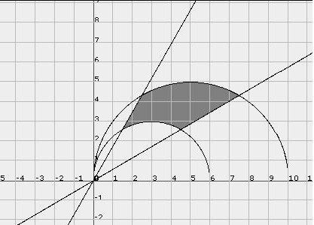

Воспользуемся полярными координатами:

 

Для определения пределов интегрирования воспользуемся рисунком и уравнениями:

для

нижний предел: tg

верхний предел: tg

для :

нижний предел: 

верхний предел: 

Запишем формулу площади пластины D:

